**江苏省仪征中学2023-2024学年度第一学期高二化学学科课时练习**

**化学反应速率（2）**

1. 100 mL 2 mol·L－1的盐酸与过量的锌片反应时，为减慢反应速率又不影响生成氢气的总量，可采用(　　)

A．加入等体积、等浓度的硝酸钾溶液 B．加入适量的醋酸钠固体

C．加入适量的NaOH固体 D．加入几滴氯化铜溶液

2．对恒温恒容密闭容器中的可逆反应：A(s)＋3B(g) 微信图片_202308071124582C(g)　Δ*H*＜0，下列叙述正确的是(　　)

A．升高温度，*v*逆增大，*v*正减小 B．增大压强，*v*正增大，*v*逆减小

C．增加A的物质的量，*v*正增大，*v*逆减小

D．使用催化剂，降低反应活化能，*v*正、*v*逆同时增大，且增大的倍数相同

3．对于反应：N2(g)＋O2(g) 微信图片_202308071124582NO(g)，在密闭容器中进行，下列条件能加快反应速率的是(　　)

A．增大体积使压强减小 B．体积不变，充入N2使压强增大

C．体积不变，充入氦气使压强增大 D．使总压强不变，充入氖气

4．下列说法错误的是(　　)

①当碰撞的分子具有足够高的能量和适当的取向时，才能发生化学反应

②发生有效碰撞的分子一定是活化分子

③活化分子间的碰撞一定是有效碰撞

④活化分子间每次碰撞都发生化学反应

⑤能发生有效碰撞的分子必须具有相当高的能量

A．①④ B．③④ C．④⑤ D．②⑤

5．下列说法不正确的是(　　)

A．增大反应物浓度，活化分子百分数增大，有效碰撞次数增多

B．增大压强，单位体积内气体的活化分子数增多，有效碰撞次数增多

C．升高温度，活化分子百分数增加，分子运动加快，有效碰撞次数增多

D．催化剂能降低反应的活化能，提高活化分子百分数，有效碰撞次数增多

6．已知分解1 mol H2O2放出热量98 kJ，在含少量I－的溶液中，H2O2分解的机理为H2O2＋I－===H2O＋IO－(慢)、H2O2＋IO－===H2O＋O2＋I－(快)。下列有关该反应的说法不正确的是(　　)

A．总反应中*v*(H2O2)∶*v*(O2)＝2∶1

B．H2O2的分解速率与I－的浓度有关

C．该反应的催化剂是I－，而不是IO－

D．由于催化剂的加入降低了反应的活化能，使该反应的活化能低于98 kJ·mol－1

7．O3在水中易分解，一定条件下，O3的浓度减少一半所需的时间(*t*)如下表所示：

|  |  |  |  |  |
| --- | --- | --- | --- | --- |
| pH  *t*/min  *T*/℃ | 3.0 | 4.0 | 5.0 | 6.0 |
| 20 | 301 | 231 | 169 | 58 |
| 30 | 158 | 108 | 48 | 15 |
| 50 | 31 | 26 | 15 | 7 |

根据表中的递变规律，推测O3分别在条件①40 ℃、pH＝3.0，②10 ℃、pH＝5.0，③30 ℃、pH＝7.0下的分解速率的大小关系为(　　)

A．①＜②＜③ B．③＜②＜①

C．②＜①＜③ D．③＜①＜②

8．某学习小组研究大小相同的去膜镁条(足量)分别与40 mL 0.1 mol·L－1的醋酸溶液(M)和盐酸(N)反应，相同条件下测得生成的气体体积与反应时间的关系如表所示：

|  |  |  |  |  |  |  |
| --- | --- | --- | --- | --- | --- | --- |
| *V*/mL  *t*/s  反应物 | 5 | 10 | 15 | 20 | …… | 45 |
| M＋Mg | 155 | 310 | 465 | 565 | …… | 865 |
| N＋Mg | 7 | 16 | 30 | 64 | …… | 464 |

下列说法错误的是(　　)

A．生成气体的体积从0～5 mL的过程，Mg分别与M、N反应的速率不同的原因是M、N中*c*(H＋)不同

B．若反应速率可用单位时间内生成气体的体积来表示，则5～10 mL内，M与Mg反应的反应速率为 mL·s－1

C．15～20 mL内，M与Mg反应的速率增大，可能是温度升高所致

D．25～45 mL内，N与Mg反应的速率始终大于M与Mg反应的速率

9.碳酸钙与稀盐酸反应(放热反应)生成CO2的量与反应时间的关系如图所示，下列结论错误的是(　　)

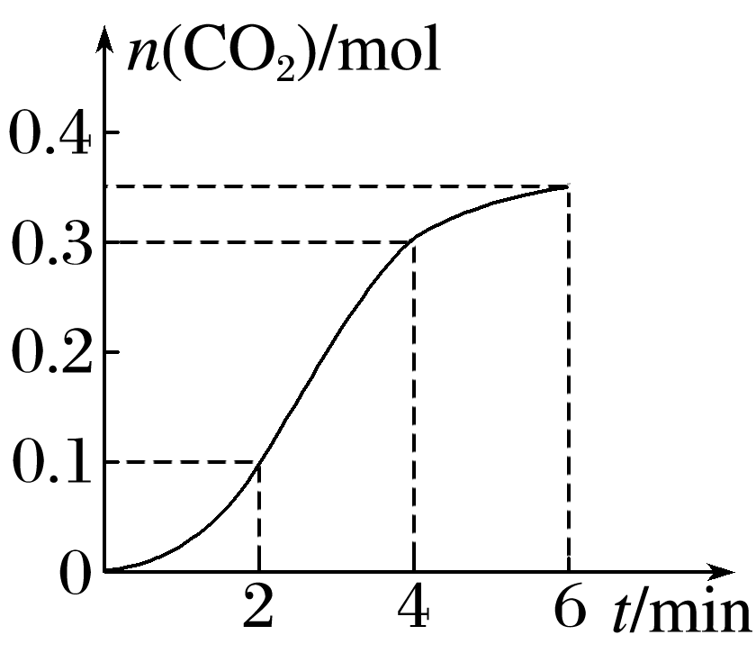A．反应开始2 min内平均反应速率最大

B．反应速率先增大后减小

C．反应开始4 min内温度对反应速率的影响比浓度大

D．反应在2～4 min内以CO2的物质的量变化表示的反应速率为

*v*(CO2)＝0.1 mol·min－1

10.用如图所示的实验装置分别进行镁条与X(25 mL 0.2 mol·L－1盐酸)、Y(50 mL 0.1 mol·L－1盐酸)的实验，每隔半分钟分别测定反应放出气体的体积(均已换算为标准状况下的气体体积)。下列选项中正确表示实验X及Y的结果的是(　　)

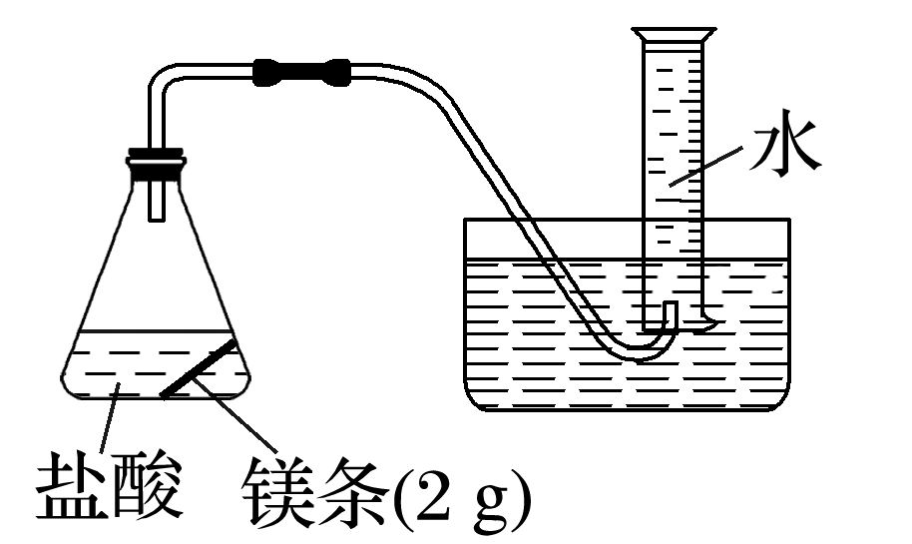

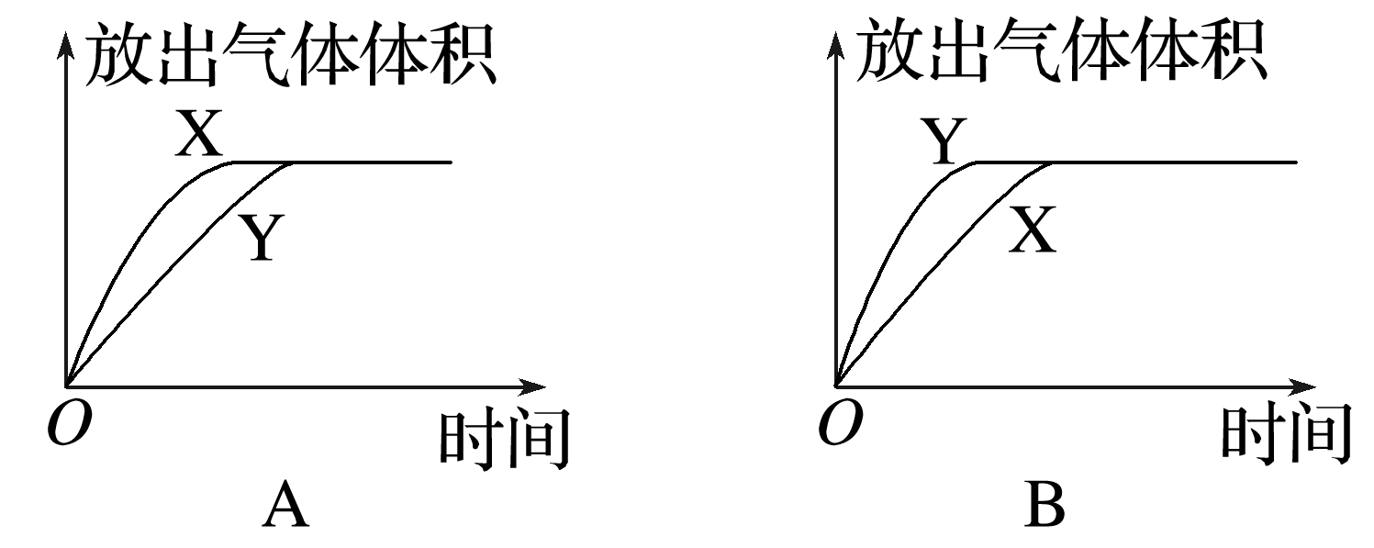 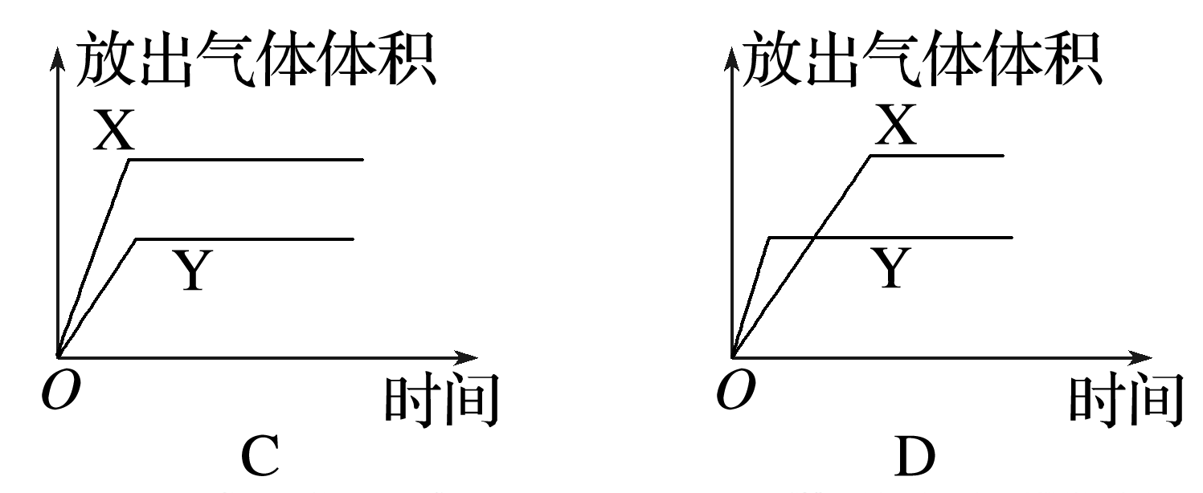

11.把在空气中久置的铝片5.0 g投入盛有500 mL 0.5 mol·L－1 H2SO4溶液的烧杯中，该铝片与H2SO4反应产生氢气的速率与反应时间的关系可用如图所示的曲线来表示，回答下列问题：

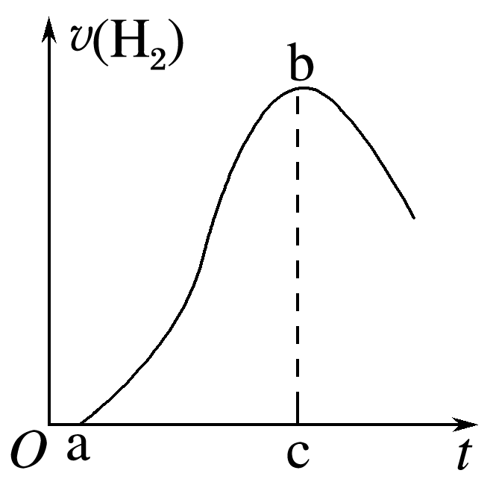

(1)曲线*O*→a段，不产生氢气的原因是\_\_\_\_\_\_\_\_\_\_\_\_\_\_\_\_\_\_\_\_\_\_\_\_\_\_\_\_\_\_\_；

有关反应的化学方程式为\_\_\_\_\_\_\_\_\_\_\_\_\_\_\_\_\_\_\_\_\_\_\_\_\_\_\_\_\_\_\_\_\_\_。

(2)曲线a→b段，产生氢气的速率增大的主要原因是\_\_\_\_\_\_\_\_\_\_\_\_\_\_\_\_\_\_\_\_\_\_\_\_\_。

(3)曲线上b点之后，产生氢气的速率逐渐减小的主要原因是\_\_\_\_\_\_\_\_\_\_\_\_\_\_\_\_\_\_\_\_\_。

12．某课外兴趣小组对H2O2的分解速率做了如下实验探究。

(1)下表是该小组研究影响过氧化氢(H2O2)分解速率的因素时采集的一组数据：

用10 mL H2O2制取150 mL O2所需的时间

|  |  |  |  |  |
| --- | --- | --- | --- | --- |
| 浓度  时间/s  反应条件 | 30% H2O2 | 15% H2O2 | 10% H2O2 | 5% H2O2 |
| (Ⅰ)无催化剂、不加热 | 几乎不反应 | 几乎不反应 | 几乎不反应 | 几乎不反应 |
| (Ⅱ)无催化剂、加热 | 360 | 480 | 540 | 720 |
| (Ⅲ)MnO2催化剂、加热 | 10 | 25 | 60 | 120 |

①该小组在设计方案时，考虑了浓度、a：\_\_\_\_\_\_\_\_\_\_\_\_、b：\_\_\_\_\_\_\_\_等因素对过氧化氢分解速率的影响。

②从上述影响H2O2分解速率的因素a和b中任选一个，说明该因素对该反应速率的影响：

\_\_\_\_\_\_\_\_\_\_\_\_\_\_\_\_\_\_\_\_\_\_\_\_\_\_\_\_\_\_\_\_\_\_\_\_\_\_\_\_\_\_\_\_\_\_\_\_\_\_\_\_\_\_\_\_\_\_\_\_\_\_\_\_\_\_\_\_\_\_\_\_。

(2)将质量相同但颗粒大小不同的MnO2分别加入到5 mL 5%的过氧化氢溶液中，并用带火星的木条测试。测定结果如下：

|  |  |  |  |
| --- | --- | --- | --- |
| 催化剂(MnO2) | 操作情况 | 观察结果 | 反应完成所需的时间 |
| 粉末状 | 混合不振荡 | 剧烈反应，带火星的木条复燃 | 3.5 min |
| 块状 | 反应较慢，火星红亮但木条未复燃 | 30 min |

①写出H2O2发生反应的化学方程式：\_\_\_\_\_\_\_\_\_\_\_\_\_\_\_\_\_\_\_\_\_\_\_\_\_\_\_\_\_\_\_\_\_\_\_\_\_\_\_\_\_\_\_\_\_\_。

②实验结果说明催化剂作用的大小与\_\_\_\_\_\_\_\_\_\_有关。

13．某化学小组欲测定酸性条件下KClO3溶液与NaHSO3溶液反应的化学反应速率，所用的试剂为10 mL 0.1 mol·L－1KClO3溶液和10 mL 0.3 mol·L－1NaHSO3溶液，所得*c*(Cl－)随时间变化的曲线如图所示：

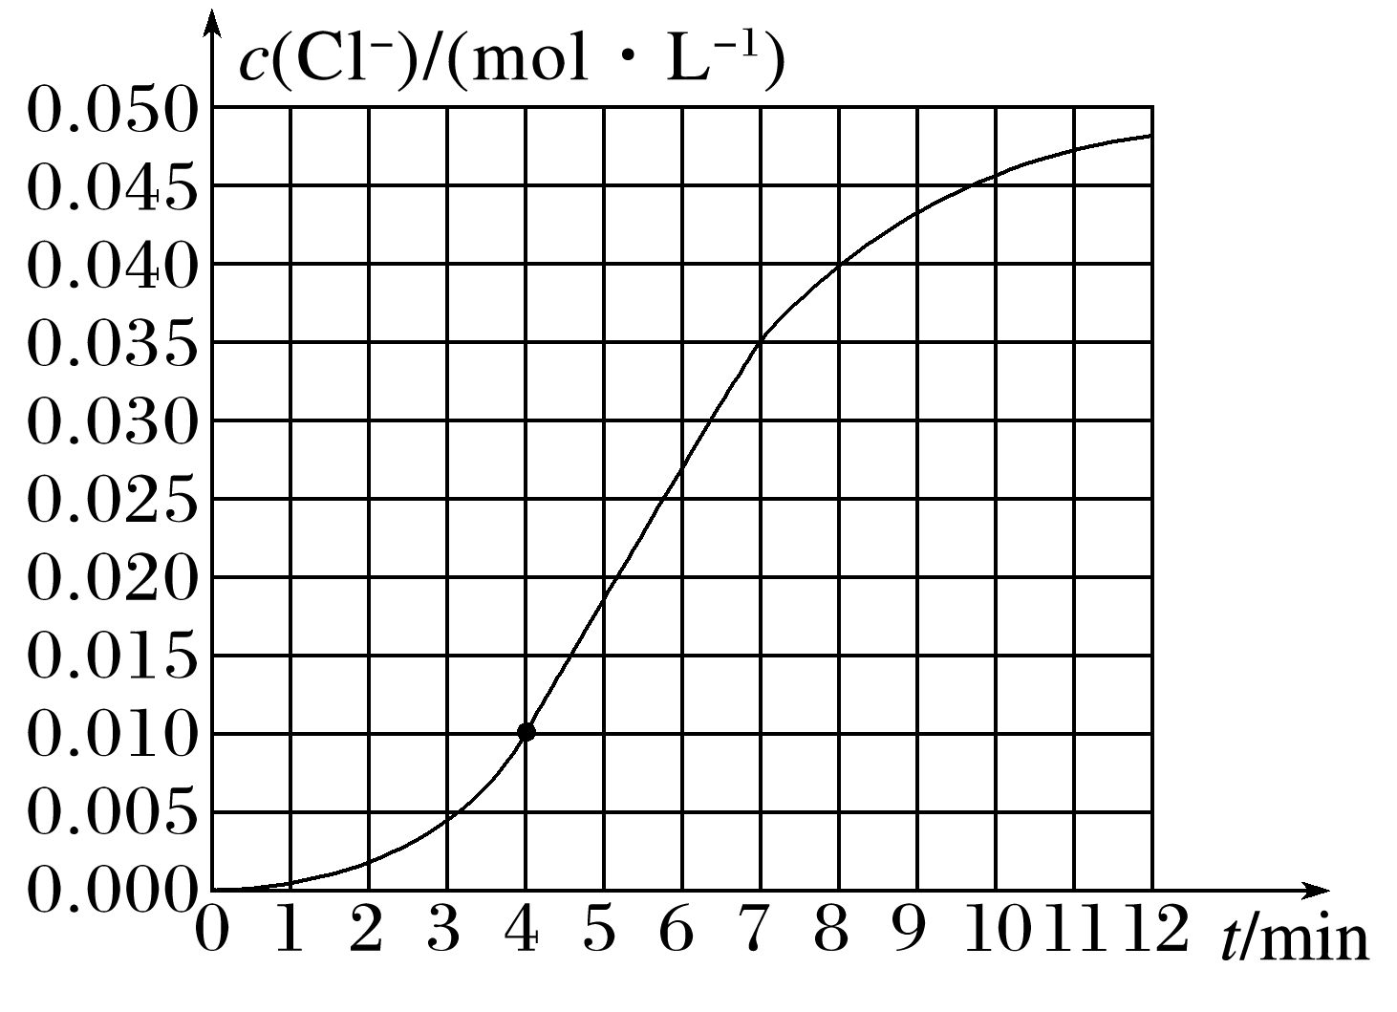

(1)根据实验数据可知，该反应在0～4 min内的平均反应速率*v*(Cl－)＝\_\_\_\_\_\_\_\_\_\_\_\_mol·L－1·min－1。

(2)反应过程中，该反应的化学反应速率变化趋势为先增大后减小。

ⅰ.探究化学反应速率增大的影响因素，完成表格内容：

已知：ClO＋3HSO===Cl－＋3SO＋3H＋。

|  |  |  |
| --- | --- | --- |
| 方案 | 假设 | 具体实验操作 |
| Ⅰ | 该反应放热，使溶液温度升高，反应速率加快 | 向烧杯中依次加入10 mL 0.1 mol·L－1KClO3溶液和10 mL 0.3 mol·L－1NaHSO3溶液，\_\_\_\_\_\_\_\_ |
| Ⅱ | 反应产物Cl－对反应有催化作用 | 取10 mL 0.1 mol·L－1KClO3溶液于烧杯中，先加入\_\_\_\_\_(填化学式)固体，再加入10 mL 0.3 mol·  L－1NaHSO3溶液 |
| Ⅲ | 反应中溶液酸性增强，加快了化学反应速率 | 分别向2个烧杯中加入10 mL 0.1 mol·L－1KClO3溶液，烧杯①中加入1 mL水，烧杯②中加入  1 mL 0.2 mol·L－1盐酸，再分别向烧杯中加入  10 mL 0.3 mol·L－1NaHSO3溶液 |

问题与思考：

①方案Ⅲ烧杯①中加入1 mL水的作用是\_\_\_\_\_\_\_\_\_\_\_\_\_\_\_\_\_\_\_\_\_\_\_\_\_\_\_\_\_\_\_\_\_\_\_\_\_\_\_\_\_\_\_\_

\_\_\_\_\_\_\_\_\_\_\_\_\_\_\_\_\_\_\_\_\_\_\_\_\_\_\_\_\_\_\_\_\_\_\_\_\_\_\_\_\_\_\_\_\_\_\_\_\_\_\_\_\_\_\_\_\_\_\_\_\_\_\_\_\_\_\_\_\_\_\_\_。

②在证明方案Ⅰ假设不成立的情况下，从变量控制角度思考，方案Ⅲ实验操作设计不严谨，改进措施为\_\_\_\_\_\_\_\_\_\_\_\_\_\_\_\_\_\_\_\_\_\_\_\_\_\_\_\_\_\_\_\_\_\_\_\_\_\_\_\_\_\_\_\_\_\_\_\_\_\_。

③除方案Ⅰ、Ⅱ、Ⅲ外，请再提出一个可能使化学反应速率增大的假设：\_\_\_\_\_\_\_\_\_\_\_\_\_\_\_\_。

ⅱ.反应后期，化学反应速率降低的主要原因是\_\_\_\_\_\_\_\_\_\_\_\_\_\_\_\_\_\_\_\_\_\_\_\_\_\_\_\_\_\_\_\_\_\_\_\_\_\_。